Алена Ларина

Встречи онлайн

Студенты создали виртуальный музей Солженицына

(Российская газета. 2018. № 7668 (205). URL: https://rg.ru/2018/09/13/reg-ufo/studenty-sozdali-virtualnyj-muzej-solzhenicyna.html
В Ростове-на-Дону пройдет презентация виртуального музея Александра Солженицына. Музейную страничку онлайн, посвященную великому соотечественнику, разработали в Южном федеральном университете.

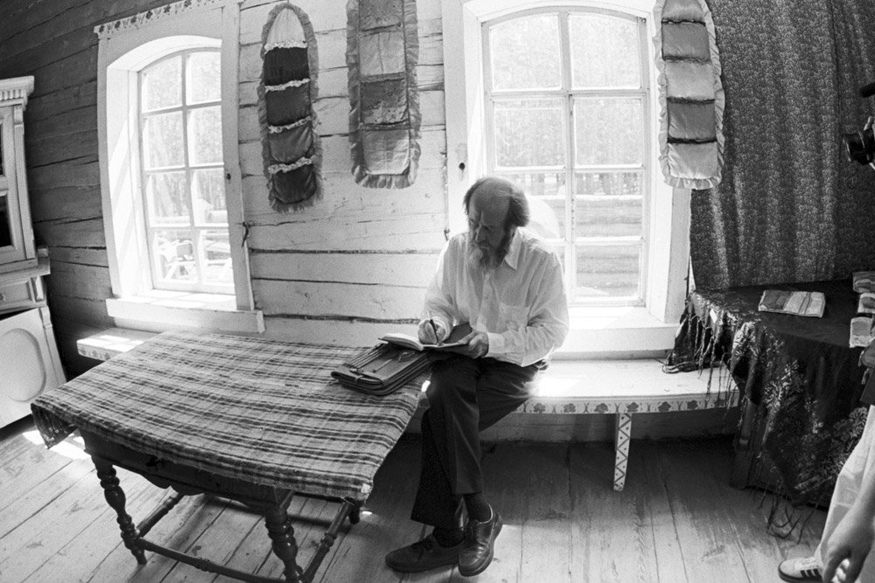
Посетители могут познакомиться с местами, которые любил писатель. Среди них, конечно же, его дом.
Фото: Владимир Матвиевский/ТАСС

Идея родилась в институте филологии, журналистики и межкультурной коммуникации, чтобы привлечь внимание к творчеству и жизни писателя как можно больше людей. Посетители музея увидят материалы из личного архива Александра Солженицына, не только фотографии и его записи, но и аудио- и видеофайлы, в том числе интервью с теми, кому посчастливилось общаться с известным земляком. Коллекция музея будет постоянно пополняться.
Как рассказали корреспонденту «Российской газеты» в университетской пресс-службе, в работе над созданием музея участвовали не только преподаватели, но и студенты и даже абитуриенты. По словам студентки-третьекурсницы университета Маргариты Приемченко, цель виртуального музея — разместить как можно более полную информацию о периоде жизни Александра Исаевича в Ростове-на-Дону. В донской столице он прожил 17 лет — по 1941 год, и позже не раз приезжал на Дон, чтобы встретиться с близкими ему людьми, в их числе были блестящие математики Дмитрий Мордухай-Болтовской, Михаил Хапланов — преподаватели Солженицына.
Посетители онлайн-музея смогут почувствовать атмосферу города в разные годы, познакомиться с местами, которые любил писатель. Среди них, конечно же, его дом, школа и университет, в которых он учился (последний - ныне ЮФУ).
Кроме того, можно будет познакомиться с научными публикациями преподавателей-литературоведов, изучающих творчество Александра Солженицына.
Старт проекту откроет посвященная писателю международная научная конференция, которая пройдет в Ростове-на-Дону в конце сентября.
Ну а к 100-летию со дня рождения Александра Солженицына (11 декабря 2018 года. - Ред.) в Ростове намечено провести и фестиваль документального и игрового кино, посвященного его творчеству.

